Міністерство освіти і науки України

Одеський національний політехнічний університет

Iнститут компьютерних систем

Кафедра компьютерних інтеллектуальних систем і мереж

Лабораторна робота №3

З дисципліни: “Організація баз данних”

По темi: “ Предметна область «Бiблiотека» ”

Зробив

Ст. Веденьєв А.О.

Групи АМ-181

Перевiрили:

Головачова О.В.

Одеса 2020

Завдання:

1. Створити базу даних з назвою предметної області;

2. Створити усі таблиці відповідно до фізичного рівня проектування бази даних:

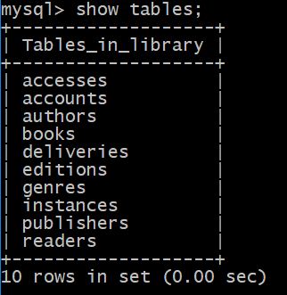

3. Додати до однієї таблиці стовпець текстового типу;

4. Змінити назву доданого стовпцята зробити його унікальним;

5. Змінити тип даних «унікального» стовпця на числовий фіксованоїточності;

6. Видалити цей стовпець:

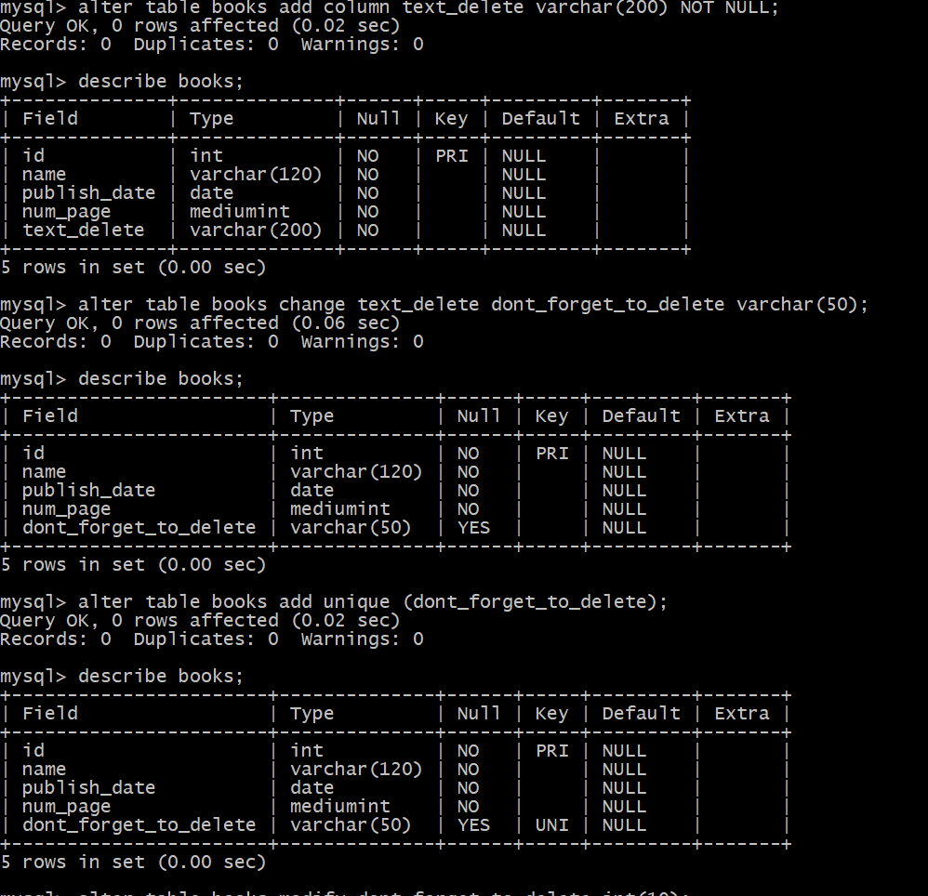

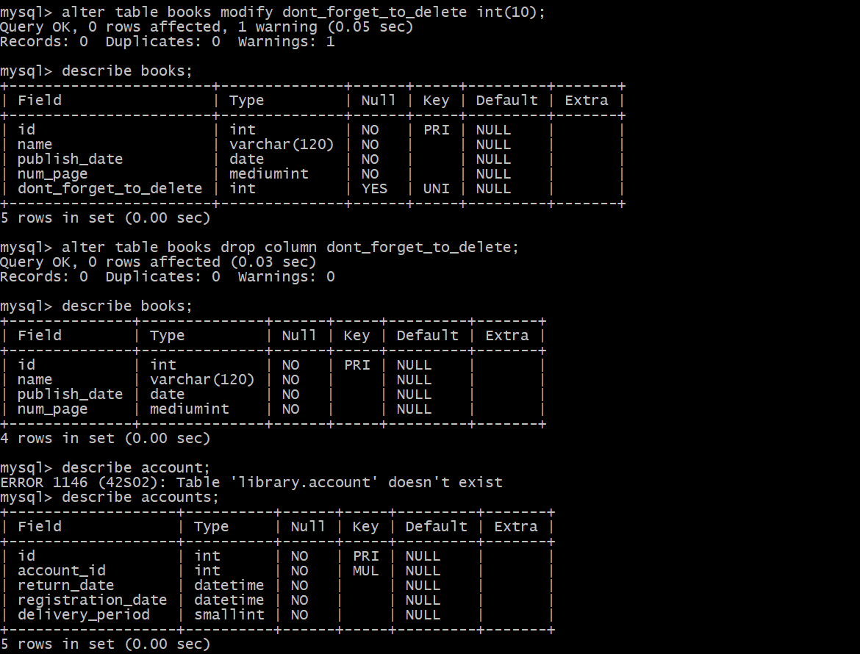

7. Заповнити кожну таблицю даними (не менше 10 записів).

